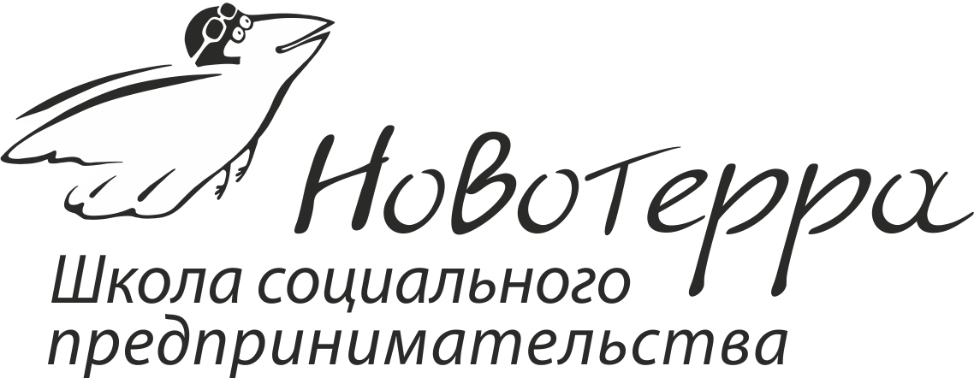


Информационное письмо-приглашение:

Интенсив для некоммерческих и бизнес проектов
Школы социального предпринимательства,
21 – 24 ноября 2013 г.

Если у Вас есть идея или уже действующий проект и Вы хотите расширить круг партнёров и изменить мир вокруг себя – мы будем рады Вам!

Более 5 лет Школа работает с лидерами и проектными командами в бизнесе и социальной сфере. А участники и выпускники Школы успешно реализовали более 250 проектов в Новосибирске, области и регионах Сибири!

Ваш проект может быть из любой сферы: культура, образование, услуги населению, организация событий, медиа, и т.п. при условии вклада в развитие общества или решение конкретной социальной проблемы.

Участие в интенсиве ШСП «НОВОТЕРРА» даёт возможность:

- Оценить потенциал идеи и проверить проект и команду на «прочность»
- Получить знания, опыт, ценные рекомендации экспертов и партнёров Школы по запуску и развитию проекта
- Подготовить проект для презентации потенциальным инвесторам, партнёрам или клиентам
- Познакомиться с передовыми подходами к развитию бизнеса и управлению проектами от практиков и ведущих консультантов.

КАК ПОДАТЬ ЗАЯВКУ?
Заявить собственный проект индивидуально или от команды до 4х человек! Формы индивидуальных заявок и анкету проекта можно найти на официальном сайте www.novoterra.ru Для подачи заявки необходимо: заполнить и прислать индивидуальную форму в формате doc и краткое описание проекта в формате doc или PowerPoint.
Всю необходимую для оформления заявки информацию Вы найдете на официальном сайте мероприятия www.novoterra.ru и в группе «Вконтакте» www.vk.com/novoterra Также заполнить заявку и оплатить орг.взнос для участия в интенсиве можно перейдя по ссылке: http://novoterra.timepad.ru/event/89710
ЗАЯВКИ ПРИНИМАЮТСЯ до 17 ноября 2013 г. (до 20.00).
УСЛОВИЯ УЧАСТИЯ И ОРГАНИЗАЦИОННЫЙ ВЗНОС:
Эксперты Школы отберут из числа поданных проектов (заявок) лучшие, авторы которых смогут принять участие в выездной сессии. Результаты отбора сообщаются участникам в течение 2 суток после регистрации заявки.
- участники из Новосибирска и НСО в возрасте до 35 лет (включительно) - 1000 руб. с человека.

В случае подачи заявок до 15 ноября включительно расходы на проживание могут быть компенсированы организаторами за счёт средств Управления молодёжной политики Министерства региональной политики Новосибирской области. В данный орг.взнос не входит стоимость завтраков и ужинов.

- участники из других регионов и корпоративных бизнес-команд – 5 000 руб. с чел. (для команд из 3 и более человек - скидки).
Крайний срок подачи – 19 ноября 2013. Проживание, завтраки и ужины не входят в указанную стоимость, однако организаторы готовы рекомендовать варианты вблизи места проведения. В случае подачи заявки после 19 ноября стоимость участия - 7000 руб.

ВНИМАНИЕ! КОНКУРС для КОМАНД из РЕГИОНОВ РФ: 3 команды, представляющие другие регионы России, предложившие наиболее интересные социально-предпринимательские инициативы и подавшие заявки до 15 ноября смогут принять участие на условиях для молодёжных команд из Новосибирской области!

Если у Вас возникли какие-либо вопросы,

звоните (383) 310-61-52 Маргарита, +7(383)214-61-52 Евгений,
пишите на novoterra@mail.ru, и Вам с радостью ответят!

ЖДЁМ ВАС И ВАШИ ПРОЕКТЫ!
Тьюторы и эксперты интенсива ШСП, 21-24 ноября.
Елена Глуздакова, консультант по управлению, руководитель образовательной программы по развитию предпринимательства на территории Сибири.
Евгений Дубровин, тренер-консультант по управлению проектами и развитию инновационной и креативной среды, руководитель ШСП-Новосибирск, сооснователь форсайт-клуба «Сибирь2030.рф».
Ярославна Евгенова, финансовый директор «СМАРТ-Концепт», консультант по бухгалтерскому учёту и управлению финансами, преподаватель Сибирской академии финансов и банковского дела, с опытом работы в НКО, государственном секторе и крупных коммерческих структурах (ОАО «Сибмост» и др.).
Михаил Зотов, предприниматель, эксперт по деловой коммуникации и управлению, председатель Президиума МОО «Федерации управленческой борьбы Новосибирского отделения».
Егор Казанцев, председатель комитета по поддержке и развитию малого и среднего предпринимательства Мэрии города Новосибирска.
Наталья Киричук, эксперт по оценке проектов и социальному проектированию сети центров общественного развития Сибири, тренер, тьютор ШСП.
Ольга Ленинг, тьютор Школы социального предпринимательства с 2008 года, специалист по ТРИЗ, консультирующий психолог.
Артём Маткин, выпускник ШСП, руководитель фото-дизайн студии «ZETA-art».
Мария Махнёва, предприниматель, руководитель ряда образовательных и туристских проектов на Алтае, в Новосибирске и Хакассии, тьютор ШСП.
Наталья Молекер, директор ГБУ «Дом молодёжи Новосибирской области».
Денис Рудых, коуч, предприниматель, ген.директор группы компаний «АэМэС», основатель и руководитель клуба «ТеррИМ» (Территория исполнения мечты), руководитель команды "Бизнес-ДРАЙВ!".
Владимир Сорокин, эксперт по социокультурным проектам на территориях, руководитель более 10 региональных проектов в Поволжье и Сибири, со-основатель музея СССР в Новосибирске.
Сергей Степанов, эксперт Межрегиональной тьюторской ассоциации, системный аналитик и проектировщик, консультант по управлению коммуникациями и совершенствованию организационных структур.
И ещё более 30 предпринимателей и консультантов из органов власти, бизнеса и медиа и креативных индустрий.

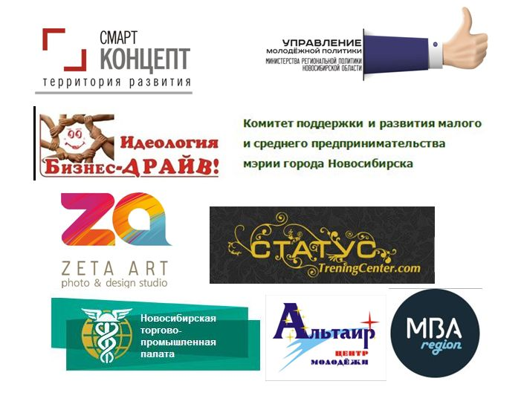
ПАРТНЁРЫ ШКОЛЫ:
В 2013 году Интенсив Школы «НОВОВТЕРРА» проходит в рамках ВСЕМИРНОЙ НЕДЕЛИ ПРЕДПРИНИМАТЕЛЬСТВА!

